Unity — Membuat 2D Animation
Created by Hady Pranoto
Efek animation dalam game 2D dapat dibuat menggunakan teknik yang serupa dengan animated films. Anime atau kartun dibuat dengan menampilkan gambar-gambar individual yang disebut frames. Dengan menampilkan rangkaian sprites secara berurutan, kita dapat menciptakan kesan adanya gerakan.

1. Menambahkan Sprite Renderer pada Player
Untuk menampilkan karakter player pada layar, kita perlu menggunakan Sprite Renderer Component. Kita akan menambahkan Sprite Renderer Component ke dalam Player GameObject.
a. Buat sebuah Empty GameObject.
b. Pada Inspector, ubah nama “GameObject” menjadi “PlayerObject”.
c. Pada Inspector, klik tombol Add Component.
d. Ketik “Sprite”, kemudian tambahkan Sprite Renderer.

2. Menambahkan Player Sprite
Untuk melakukan render pada Sprite, kita memerlukan sebuah image asset bernama “Player32x32.png”. Pada folder Assets, buat sebuah folder bernama “Player”, kemudian salin file player tersebut ke dalam folder tersebut.
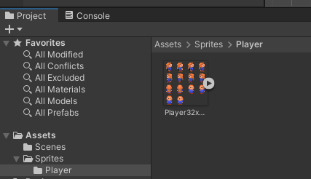

3. Mengatur Import Settings Sprite
Pilih Player Sprite pada Project view, kemudian lihat pengaturannya pada Inspector.
Ubah Texture Type menjadi “Sprite (2D and UI)”. Karena Sprite tersebut terdiri dari beberapa sprite, ubah Sprite Mode menjadi “Multiple”.
Pilih None untuk Compression, kemudian klik Apply. Selanjutnya, pilih “Point (no filter)” untuk Filter Mode dan atur nilai Pixels Per Unit sesuai kebutuhan.
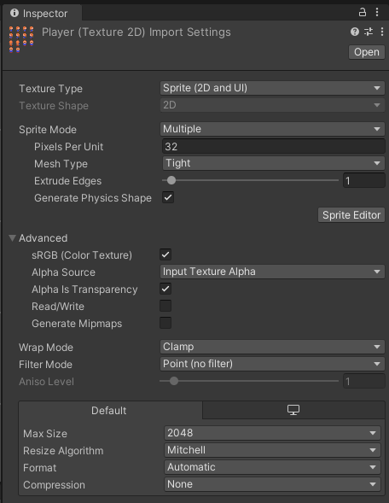

4. Melakukan Slice pada Sprite
Klik Sprite Editor untuk mengedit Sprite.
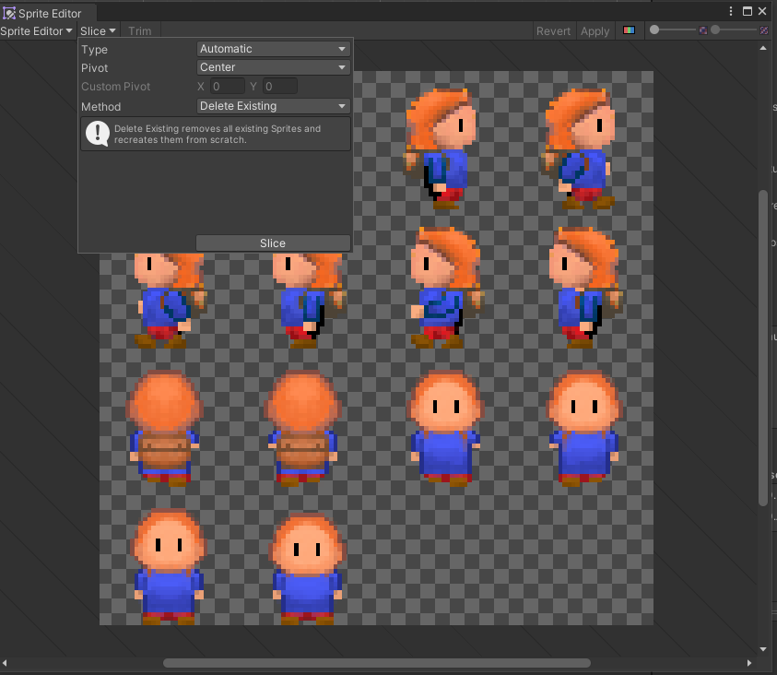
Sprite Editor dapat secara otomatis mendeteksi dimensi setiap sprite pada image asset yang telah di-import. Untuk melakukannya, pilih “Automatic” pada Type di menu Sprite Editor → Slice.
Selain menggunakan Automatic, kita juga dapat membagi Sprite berdasarkan ukuran tertentu atau menentukan jumlah columns dan rows secara manual. Pada tahap ini, kita akan menggunakan “Automatic”.
Setelah Sprite berhasil di-slice menjadi beberapa bagian, klik tombol Apply. Selanjutnya, kita akan membuat beberapa Animation menggunakan player sprites yang baru saja di-slice.

5. Menentukan Sprite untuk PlayerObject
Pilih PlayerObject GameObject. Pada Sprite Renderer Component, pilih Sprite yang ingin digunakan untuk menampilkan karakter pada Scene view, misalnya Player_12.

6. Membuat Player Idle Animation
Pilih Sprite Player_12 hingga Player_13, kemudian drag Sprite tersebut ke PlayerObject GameObject.
Unity akan meminta nama untuk Animation yang akan dibuat. Beri nama Animation tersebut “player_idle”.
Setelah Animation disimpan, Unity akan secara otomatis membuat file Animation bernama “player_idle”.
Untuk membuat durasi Animation menjadi lebih panjang, klik dan drag frame berbentuk diamond ke arah kanan pada Animation window.
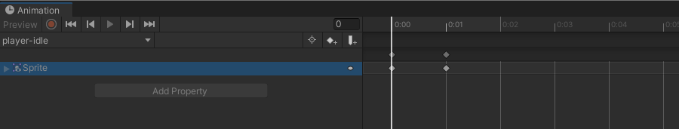

7. Membuat Animator Controller
Pada saat yang sama, Unity akan secara otomatis membuat sebuah Animator Controller dengan nama PlayerObject karena kita melakukan drag Sprite ke PlayerObject GameObject.
Ubah nama file Animator Controller tersebut menjadi “PlayerController”.

8. Membuat Folder Animation dan Controller
Di dalam folder Player, buat dua folder baru dengan nama:
- “Animations”
- “Controllers”

9. Memindahkan File Animation dan Animator Controller
Pindahkan file Animation “player_idle” ke dalam folder Animations.
Kemudian, pindahkan file “PlayerController” Animator Controller ke dalam folder Controllers.

10. Membuka Animator Controller
Double-click file “PlayerController”. Anda akan melihat Animator window yang menampilkan pengaturan dan state dari Animation.
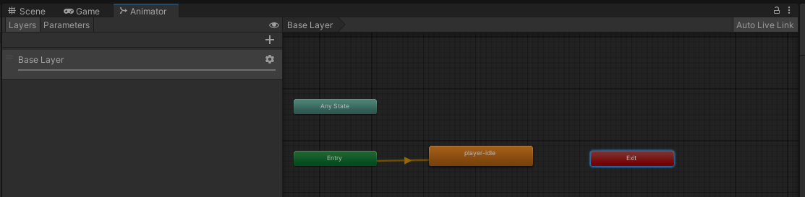

11. Membuat Player Walk-East Animation
Buka folder Sprites pada Project view.
Pilih Sprite “Player_0” hingga “Player_3”, kemudian drag Sprite tersebut ke PlayerObject GameObject.
Ketika Unity meminta nama Animation, beri nama “player-Walk-east”.
Setelah animasi dibuat, tutup jendela animasi.

12. Membuat Player Walk-West Animation
Pilih Sprite “Player_4” hingga “Player_7”, kemudian drag Sprite tersebut ke PlayerObject GameObject.
Beri nama Animation tersebut “player-walk-west”.
Setelah Animation dibuat, tutup Animation window.

13. Membuat Player Walk-North Animation
Pilih Sprite “Player_8” dan “Player_9”, kemudian drag kedua Sprite tersebut ke PlayerObject GameObject.
Beri nama Animation tersebut “player-walk-north”.
Setelah Animation dibuat, tutup Animation window.

14. Membuat Player Walk-South Animation
Pilih Sprite “Player_10” dan “Player_11”, kemudian drag kedua Sprite tersebut ke PlayerObject GameObject.
Beri nama Animation tersebut “player-walk-south”.
Setelah Animation dibuat, tutup Animation window.

15. Melihat Animator Controller
Double-click kembali file “PlayerController” Animator Controller. Anda akan melihat Animator window.
Animator Controller merupakan sistem yang mengatur logika dan perilaku Animation pada GameObject. Di dalamnya, kita dapat mengatur Animation yang akan dimainkan serta perpindahan dari satu Animation ke Animation lainnya.
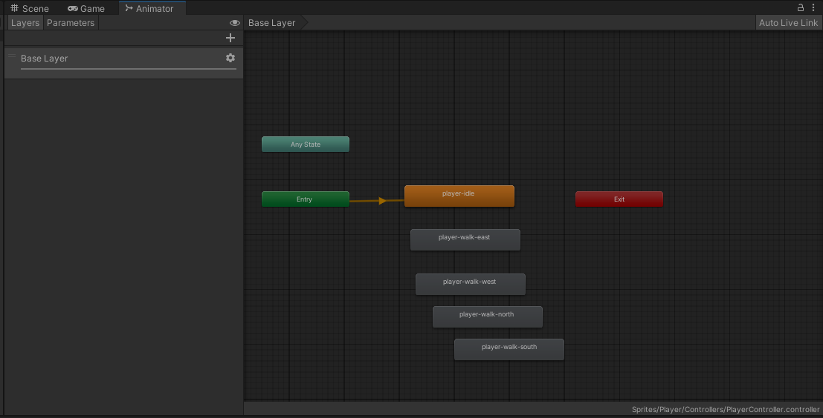

16. Menjalankan Game
Jalankan game dengan menekan tombol Play pada Unity Editor.
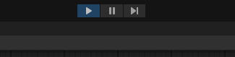

17. Menampilkan Player Idle Animation
Ketika game dijalankan, Anda akan melihat Animation “player_idle” dimainkan. Hal ini terjadi karena player_idle merupakan Animation pertama yang dieksekusi pada Animator Controller.
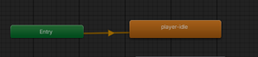

18. Mengubah Kecepatan Animation
Anda juga dapat mengubah kecepatan Animation dengan mengubah nilai Speed pada Inspector.
Pilih terlebih dahulu Animation yang ingin diubah, kemudian sesuaikan nilai Speed sesuai kebutuhan.
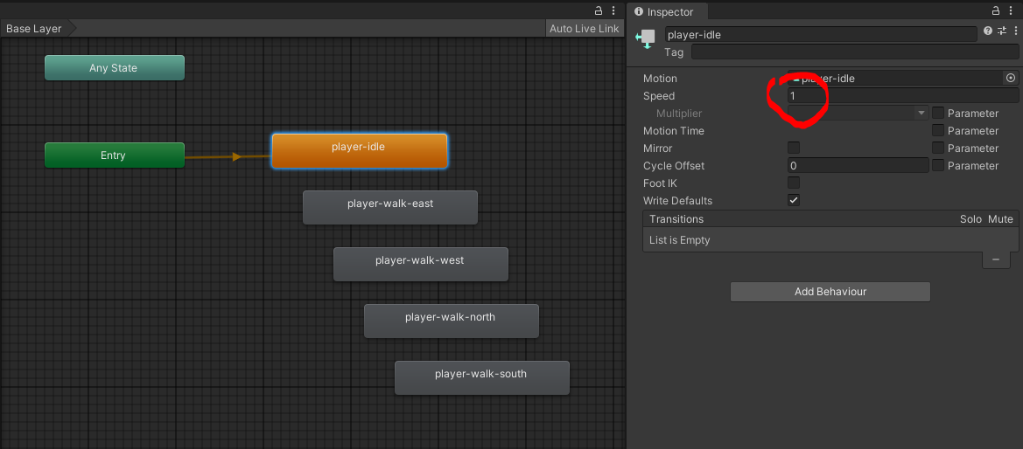

19. Menyimpan Project
Simpan Project Anda. Animation “player_idle”, “player-Walk-east”, “player-Walk-west”, “player-Walk-north”, dan “player-Walk-south” yang telah dibuat akan digunakan pada tahap berikutnya bersama dengan file Animation lainnya.

